INTEGRASI DATA PRODUKSI, KONSUMSI, HARGA BAHAN PANGAN, EKSPOR, DAN IMPOR TAHUN 2021-2024 UNTUK MENGATASI KESTABILAN PANGAN DI INDONESIA

Kelas : 2024D
Disusun oleh : Kelompok 17
Wahyu Prasetyono (24031554133)
Maris Al Sabina Azzuhra (24031554188)

Dosen Pengampu :
Dinda Galuh Guminta, S.Stat., M.Stat. (0011129602)
Belgis Ainatul Iza, S.Si., M.Mat. (202509237)

PROGRAM STUDI S1 SAINS DATA
FAKULTAS MATEMATIKA DAN ILMU PENGETAHUAN ALAM
UNIVERSITAS NEGERI SURABAYA
2025/2025

DAFTAR ISI

BAB I

PENDAHULUAN

1.1 Latar Belakang
Perkembangan perekonomian indonesia sangat dipengaruhi oleh konsumsi pangan masyarakat. Dalam era globalisasi dan perdagangan bebas, ekspor menjadi salah satu penggerak utama pertumbuhan ekonomi. Indonesia, dengan kekayaan sumber daya alam yang melimpah, terus berupaya meningkatkan kuantitas serta kualitas produk ekspor agar mampu bersaing di pasar internasional. Berdasarkan data Badan Pusat Statistik (BPS), selama periode 2020–2024, ekspor Indonesia didominasi oleh komoditas nonmigas dengan kontribusi rata-rata mencapai 94,42 persen, menunjukkan pentingnya peran sektor pertanian, industri pengolahan, dan pertambangan. Kestabilan pangan adalah kondisi terpenuhinya pangan bagi negara sampai dengan perseorangan yang tercermin dari tersedianya pangan yang cukup, baik jumlah maupun mutunya, aman, beragam, bergizi, merata, dan terjangkau.
Namun, di Indonesia, disparitas data sering terjadi karena data tersebar di berbagai instansi (silo). Data produksi ada di BPS/Kementan, data harga di Kemendag/PIHPS, dan data impor di Bea Cukai. Pemisahan data dalam “silo” ini menyebabkan sulitnya menyusun gambaran menyeluruh mengenai kondisi pangan nasional. Akibatnya, pengambilan keputusan strategis, seperti menentukan waktu yang tepat untuk impor beras agar tidak menjatuhkan harga gabah petani pada masa panen raya, menjadi kurang optimal karena dasar informasi tidak terintegrasi.
Ketidaksamaan ini membuat sulit untuk mengambil keputusan strategis, seperti menentukan waktu yang tepat untuk melakukan impor beras agar harga petani tidak turun saat panen. Maka dari itu, perlu dilakukan proses pengolahan data untuk menggabungkan berbagai data terpisah menjadi satu database yang siap untuk dianalisis. Mengintegrasikan data tentang ekspor, konsumsi makanan, harga, produksi, dan data perdagangan internasional memungkinkan pemerintah untuk mendapatkan gambaran yang jelas tentang situasi pangan dan perdagangan di Indonesia. Dengan begitu, hasil dari publikasi, baik tentang tren ekspor maupun pola konsumsi makanan sangat penting sebagai dasar untuk memperkuat ketahanan pangan dan mendorong pertumbuhan ekonomi nasional yang inklusif dan berkelanjutan.

1.2 Rumusan Masalah
- Bagaimana tren produksi, konsumsi, harga, ekspor, dan impor komoditas pangan utama di Indonesia pada tahun 2021–2024?
- Bagaimana fluktuasi harga bahan pangan dalam periode 2021–2024 dan faktor mana (produksi, konsumsi, ekspor, impor) yang paling mempengaruhinya?
- Kebijakan apa yang dapat direkomendasikan berdasarkan integrasi data tersebut untuk meningkatkan kestabilan pangan di Indonesia?

1.3 Tujuan
- Memberikan informasi komprehensif terkait kondisi ekonomi nasional
- Mengintegrasikan data Produksi, Konsumsi, Harga, Ekspor, Impor, dan Indeks Ketahanan Pangan
- Memperkuat ketersediaan, kualitas, dan layanan data statistik nasional agar dapat digunakan oleh regulator, akademisi, pelaku usaha, dan masyarakat.

1.4 Manfaat
- Sebagai acuan penyusunan kebijakan pangan, produksi, distribusi, dan konsumsi.
- Memperkuat sistem informasi pangan nasional
- Mendukung perencanaan ketahanan pangan nasional

BAB II

PROSES WRANGLING

Integrasi data pangan pokok Indonesia dimulai dari perumusan masalah dan tujuan, yaitu menjelaskan urgensi kestabilan pangan pokok nasional serta menetapkan tujuan analisis. Data diperoleh dari berbagai sumber seperti BPS, kementerian, dan publikasi resmi lainnya.

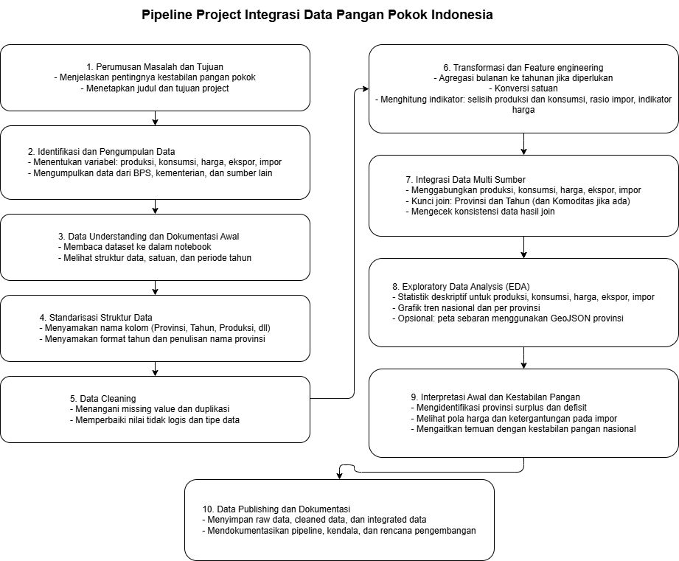
Gambar 2.1 : Aksitektur Pipeline Proses Wrangling

Setelah data terintegrasi, dilakukan Exploratory Data Analysis (EDA) untuk memperoleh gambaran awal melalui statistik deskriptif, grafik tren nasional dan provinsi, serta opsi visualisasi peta sebaran provinsi menggunakan GeoJSON. Hasil EDA kemudian digunakan untuk interpretasi awal terkait kestabilan pangan, seperti mengidentifikasi provinsi surplus atau defisit, melihat pergerakan harga, serta memeriksa ketergantungan pada impor. Temuan ini kemudian dikaitkan dengan kondisi kestabilan pangan nasional.

2.1 Teknik Pengambilan dan Integrasi Data

2.2 Data Cleaning

2.4 Data Analyzing

2.5 Data Publishing

BAB III

KENDALA DAN RENCANA TINDAK LANJUT (RTL)

3.1 Kendala Proses
Kendala selama pelaksanaan proses data wrangling, ditemukan beberapa kendala teknis yang signifikan yang mempengaruhi efisiensi pengerjaan :
- Inkonsistensi Granularitas : Informasi data harga tersedia setiap hari, sementara informasi data produksi hanya ada setiap tahun. Hal ini memerlukan proses agregasi (rata-rata tahunan) yang mungkin menghilangkan nuansa fluktuasi musiman
- Perubahan Administratif : Pembentukan provinsi baru di Papua antara tahun 2022 dan 2023 membuat data dari sebelum tahun tersebut tidak mencakup informasi untuk provinsi yang baru dibentuk, sehingga menyulitkan analisis data dari waktu ke waktu untuk wilayah yang baru.

3.2 Rencana Tindak Lanjut
Rencana tindak lanjutan dari studi ini bertujuan untuk meningkatkan analisis serta penyajian data agar hasil penggabungan bisa digunakan dengan sebaik-baiknya. Tahap awal yang akan dilakukan adalah mengevaluasi hubungan antara rata-rata harga beras setiap bulan dan jumlah impor untuk memahami sejauh mana impor membantu menstabilkan harga di pasar lokal. Selanjutnya, akan dibuat sebuah dashboard pemantauan interaktif menggunakan Streamlit atau PowerBI yang menunjukkan peta distribusi produksi, nilai ketahanan pangan, tren harga, dan indikator surplus serta defisit pangan.

Sehingga informasi dapat diakses dan dimengerti dengan lebih cepat oleh para pemangku kepentingan. Selain itu, juga akan dilakukan prediksi kebutuhan beras nasional untuk tahun 2025 menggunakan data konsumsi deret waktu (2021–2024), sehingga hasil perkiraan ini dapat mendukung perencanaan strategi pangan, termasuk kebijakan impor, pengaturan distribusi, dan penguatan cadangan pangan nasional.

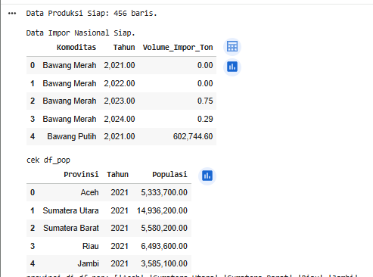

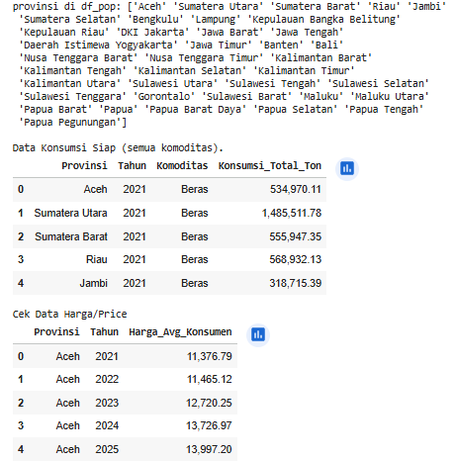
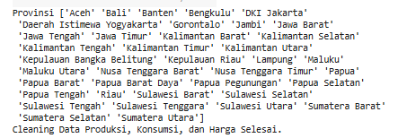

Data Eksplorasi

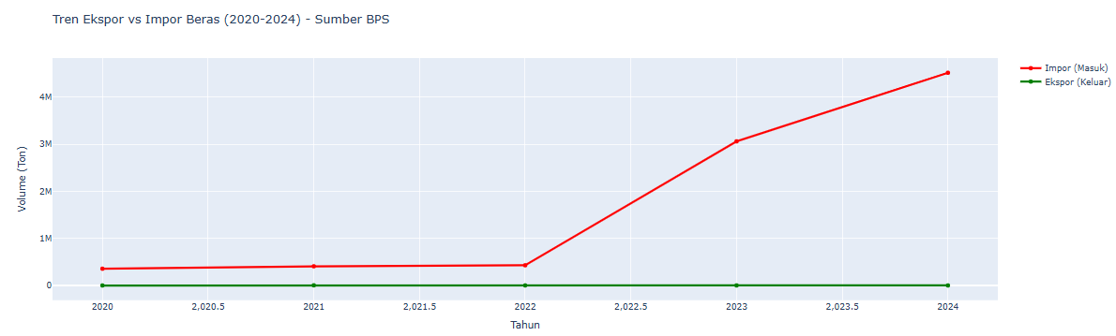

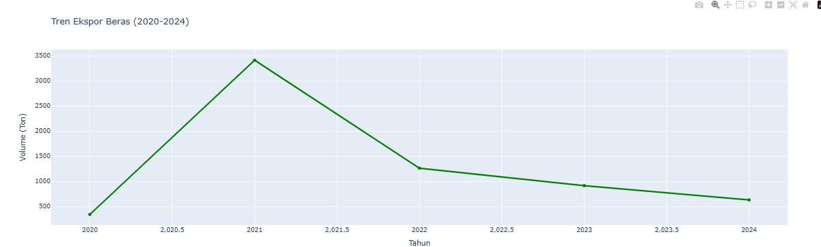
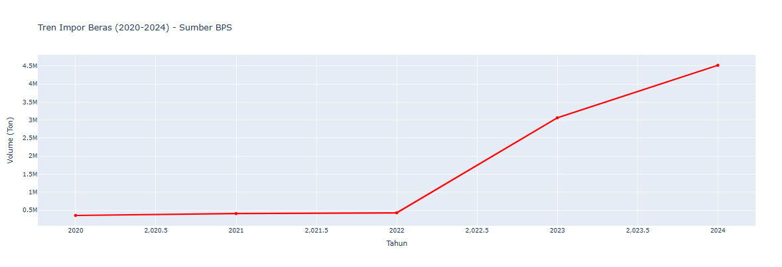
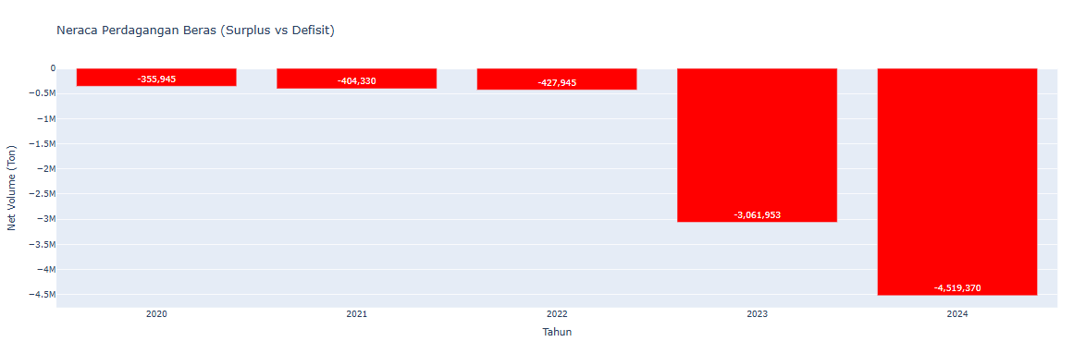
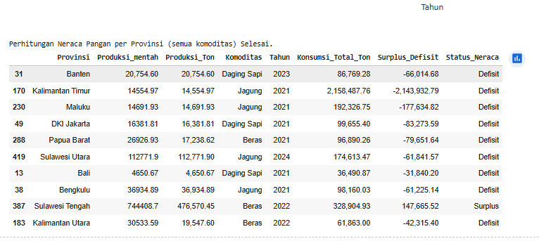
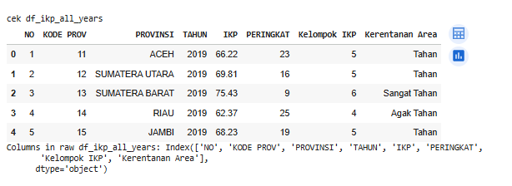
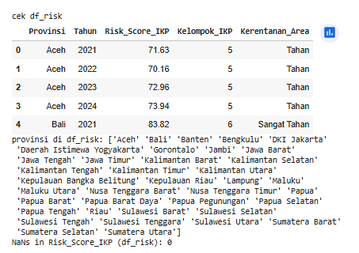
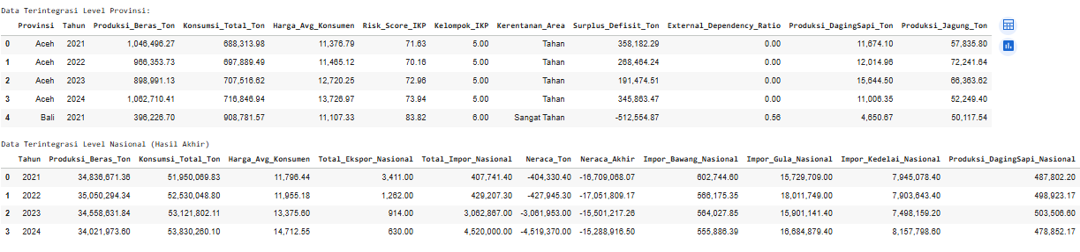
Data terintegrasi

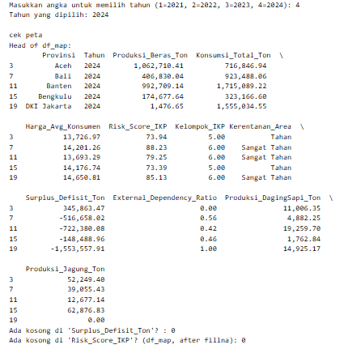
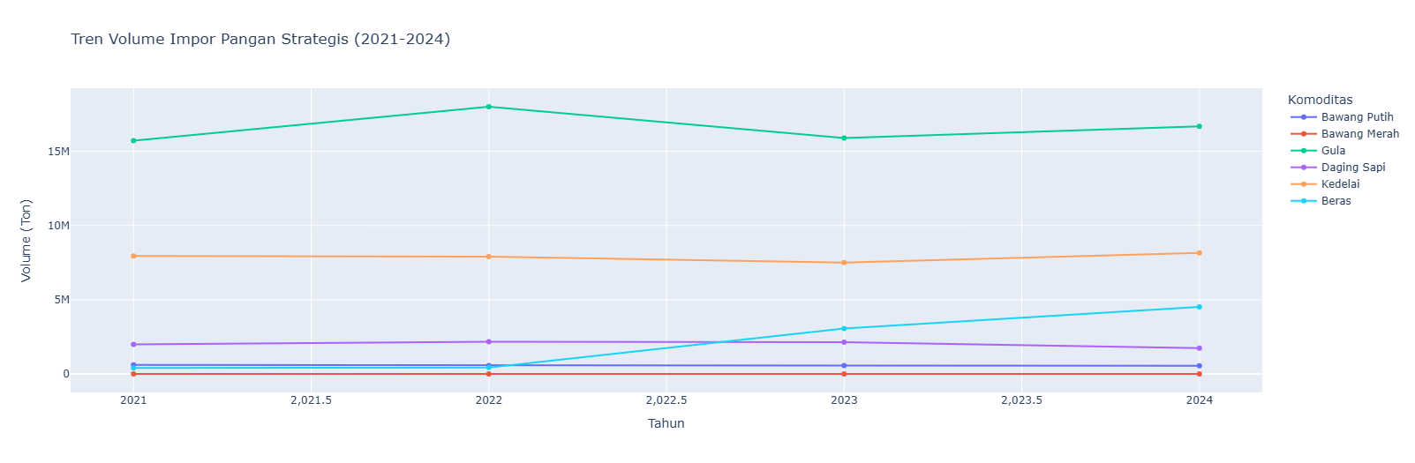
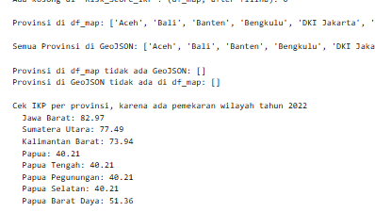

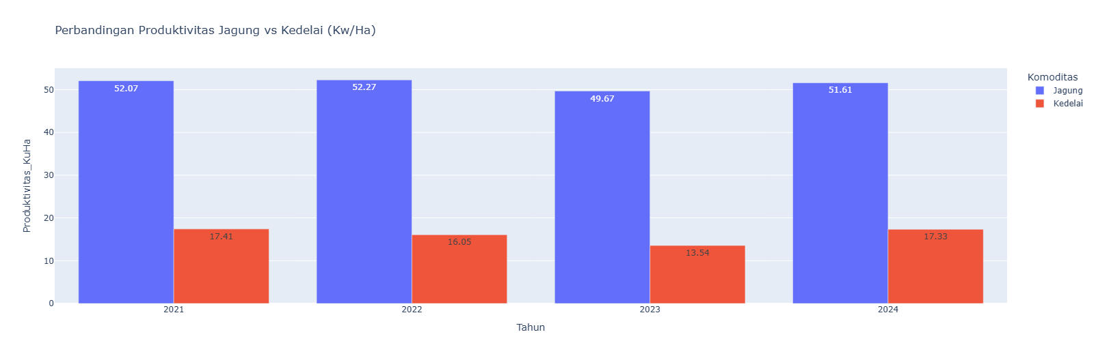

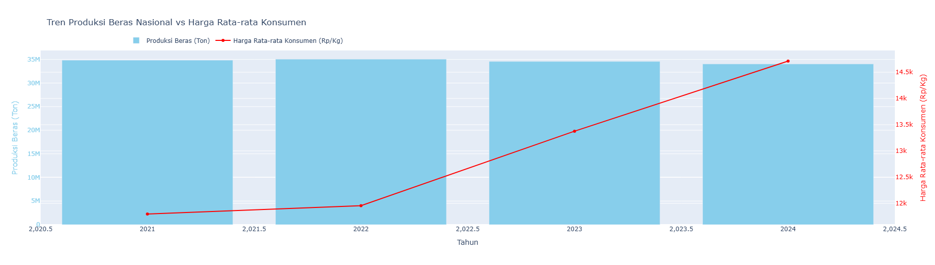

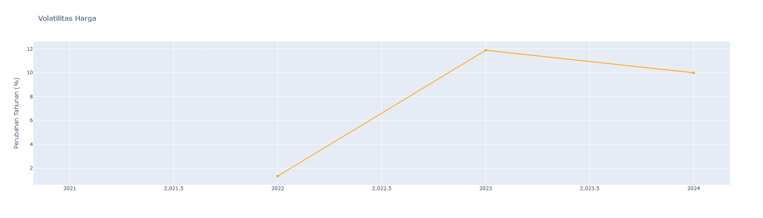
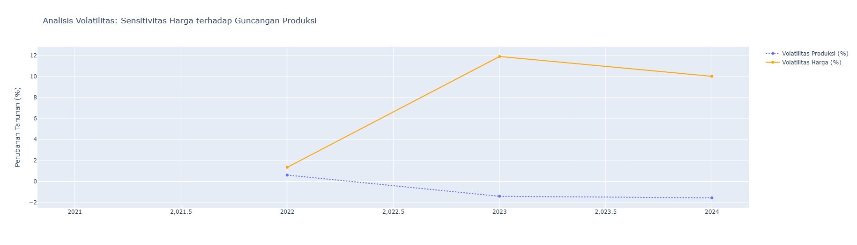

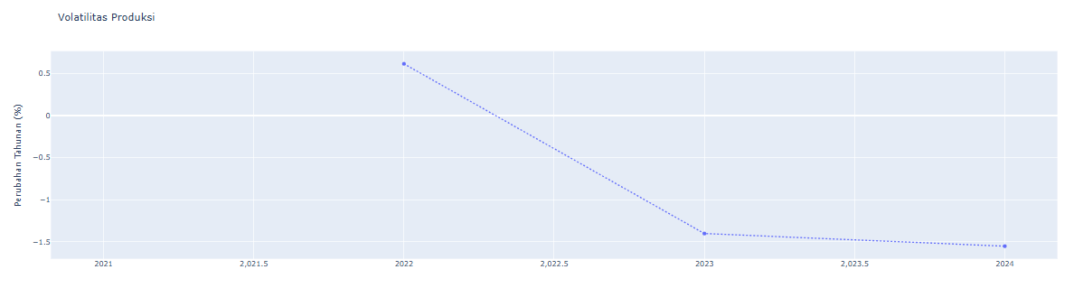

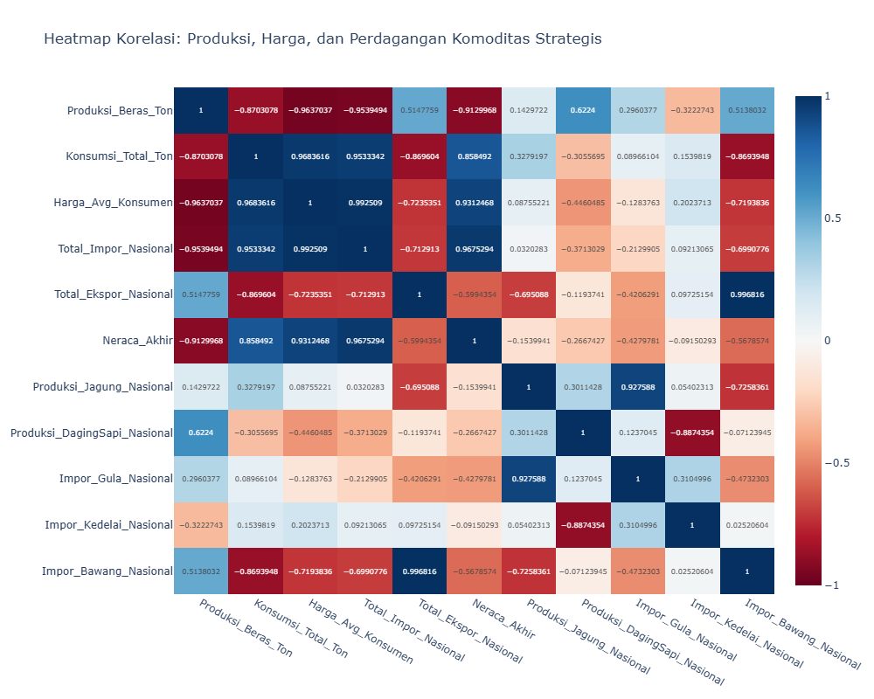

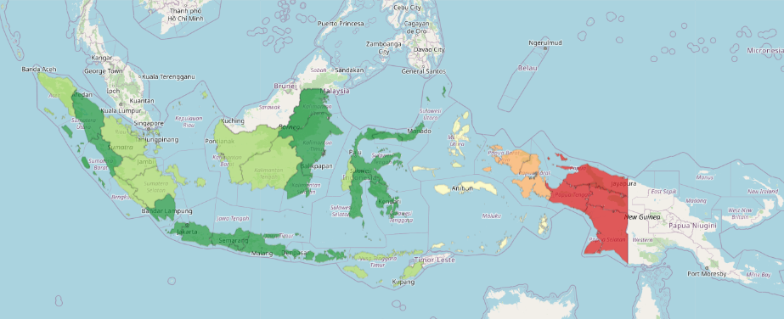

BAB IV
PENUTUP
4.1 Kesimpulan
Berdasarkan proses integrasi, pengolahan, dan analisis data produksi, konsumsi, harga pangan, ekspor, dan impor tahun 2021–2024, dapat disimpulkan bahwa stabilitas pangan di Indonesia masih menghadapi berbagai tantangan struktural. Ketidakselarasan data menyebabkan informasi mengenai pangan tidak terhubung satu sama lain, sehingga pemerintah kesulitan dalam mendapatkan gambaran menyeluruh untuk pengambilan keputusan strategis. Integrasi data yang dilakukan dalam studi ini menunjukkan bahwa perubahan harga pangan, terutama beras, sangat dipengaruhi oleh kondisi produksi domestik dan jumlah impor. Selain itu, analisis eksploratif memperlihatkan adanya ketimpangan ketahanan pangan antar wilayah. Provinsi-provinsi di Jawa dan Bali umumnya memiliki skor IKP (Indeks Ketahanan Pangan) lebih tinggi dibanding wilayah Indonesia Timur. Data yang digabungkan menunjukkan bahwa beberapa provinsi memiliki potensi produksi yang besar, tetapi masih menghadapi tantangan dalam distribusi atau ketergantungan pada impor beberapa komoditas. Proses pengolahan data juga mengungkap sejumlah hambatan teknis, dalam rincian data seperti, data harga harian dibandingkan dengan data produksi tahunan serta perubahan administratif seperti, pemekaran wilayah Papua yang menyebabkan adanya ketidaksamaan cakupan data dari tahun ke tahun. Meskipun ada tantangan tersebut, pengolahan data berhasil menghasilkan lima dataset bersih yang siap untuk analisis lebih lanjut. Dataset tersebut menyediakan landasan penting untuk mengevaluasi tren, menciptakan visualisasi, serta melaksanakan analisis korelasi dan proyeksi kebutuhan pangan. Dengan cara ini, integrasi data dari berbagai aspek ini bukan hanya sekedar aktivitas teknis, tetapi juga merupakan langkah strategis dalam memperkuat sistem informasi pangan di tingkat nasional.
4.2 Saran
Pentingnya memperkuat integrasi data antar instansi agar semua informasi mengenai produksi, konsumsi, harga, ekspor, dan impor pangan dapat dikelola secara sinergis dan waktu nyata. Standarisasi format data juga perlu dilakukan untuk menghindari perbedaan granularitas serta mempermudah proses pengolahan dan analisis. Pengembangan dasbor informasi pangan nasional menjadi langkah penting untuk menyediakan visualisasi yang mudah dipahami sehingga mendukung proses pemantauan dan pengambilan keputusan. Penggunaan metode prediksi berdasarkan data historis sangat dianjurkan untuk memperkirakan kebutuhan pangan di masa depan serta menentukan kebijakan terkait impor dan distribusi dengan lebih tepat. Oleh karena itu, perlu dilakukan terus-menerus peningkatan literasi dan kapasitas dalam pengelolaan data untuk pemerintah dan peneliti agar pemanfaatan data dapat memberikan dampak yang maksimal dalam penyusunan kebijakan pangan nasional.
REFERENSI
Berat Bersih Ekspor Bulanan Hasil Pertanian Menurut Komoditas , 2022. (n.d.).
Berat Bersih Ekspor Bulanan Hasil Pertanian Menurut Komoditas , 2023. (n.d.).
Berat Bersih Ekspor Bulanan Hasil Pertanian Menurut Komoditas , 2024. (n.d.).
Dinamika Harga Beras Di Indonesia Tahun 2023. (2025). 26(1), 1–12.
Imports of Rice by Major Countries of Origin, 2017-2024. (n.d.).
Luas Panen, Produksi, dan Produktivitas Padi Menurut Provinsi, 2021. (n.d.).
Luas Panen, Produksi, dan Produktivitas Padi Menurut Provinsi, 2022. (n.d.).
Luas Panen, Produksi, dan Produktivitas Padi Menurut Provinsi, 2023. (n.d.).
Luas Panen, Produksi, dan Produktivitas Padi Menurut Provinsi, 2024. (n.d.).
Produksi Tanaman Pangan Nasional, 2020. (n.d.).
Rata-rata Konsumsi per Jenis Pangan Penduduk Indonesia Provinsi Update Tahun 2024. (n.d.).
Rata-Rata Konsumsi per Kapita Seminggu Beberapa Macam Bahan Makanan Penting, 2007-2024. (n.d.).
Statistik, B. P. (2025). Analisis komoditas ekspor 2020-2024. 15.
Tabel Harga Berdasarkan Daerah Harga Produsen. (n.d.).
Tabel Harga Berdasarkan Daerah Pasar Tradisonal. (n.d.).
Tabel ketahanan dan kerentanan pangan 2024. (n.d.).
Tabel ketahanan dan kerentanan pangan tahun 2021. (n.d.).
Tabel ketahanan dan kerentanan pangan tahun 2022. (n.d.).
Tabel ketahanan dan kerentanan pangan tahun 2023. (n.d.).
Volume of Imports by Major Countries of Origin (Net weight_thousand tons), 2017-2024. (n.d.).

LAMPIRAN
KONTRIBUSI ANGGOTA
NAMA | KONTRIBUSI
Wahyu Prasetyono | - Membuat code (explorasi, visualisasi data, dan publishing)  - Menyusun laporan  - Membuat ppt
Maris Al Sabina Azzuhra | - Membuat code (teknik pengambilan data integrasi data, cleaning)  - Menyusun laporan  - Membuat ppt

